МИНИСТЕРСТВО НАУКИ И ВЫСШЕГО ОБРАЗОВАНИЯ РОССИЙСКОЙ ФЕДЕРАЦИИ

### федеральное государственное автономное образовательное учреждение высшего образования

«САНКТ-ПЕТЕРБУРГСКИЙ ГОСУДАРСТВЕННЫЙ УНИВЕРСИТЕТ АЭРОКОСМИЧЕСКОГО ПРИБОРОСТРОЕНИЯ»

(ГУАП)

КАФЕДРА ВЫЧИСЛИТЕЛЬНЫХ СИСТЕМ И СЕТЕЙ

ОТЧЕТ  
ЗАЩИЩЕН С ОЦЕНКОЙ

ПРЕПОДАВАТЕЛЬ

|  |  |  |  |  |
| --- | --- | --- | --- | --- |
| доц., канд. техн. наук |  |  |  | Н.Н.Решетникова |
| должность, уч. степень, звание |  | подпись, дата |  | инициалы, фамилия |

Отчёт

по лабораторной работе №3

по курсу: КОМПЬЮТЕРНАЯ ГРАФИКА

на тему: «Освещение сцены, работа с материалами и

текстурирование»

Работу выполнил

студент гр. 4941 Н.С. Горбунов

Санкт-Петербург

2020

1. **Цель работы**: изучить основные характеристики источников освещения и получить навыки их расстановки в сцене. Освоить редактор материалов и принципы работы с материалами, параметрическими картами и текстурной развёрткой на примере текстурирования примитивов из ЛР №1 и созданной в ЛР №2 модели ротонды.

|  |  |
| --- | --- |
| Вариант | 7 |
| Bitmap | + |
| Checker | + |
| Dent | + |
| Marble | + |
| Текстура |  |

1. 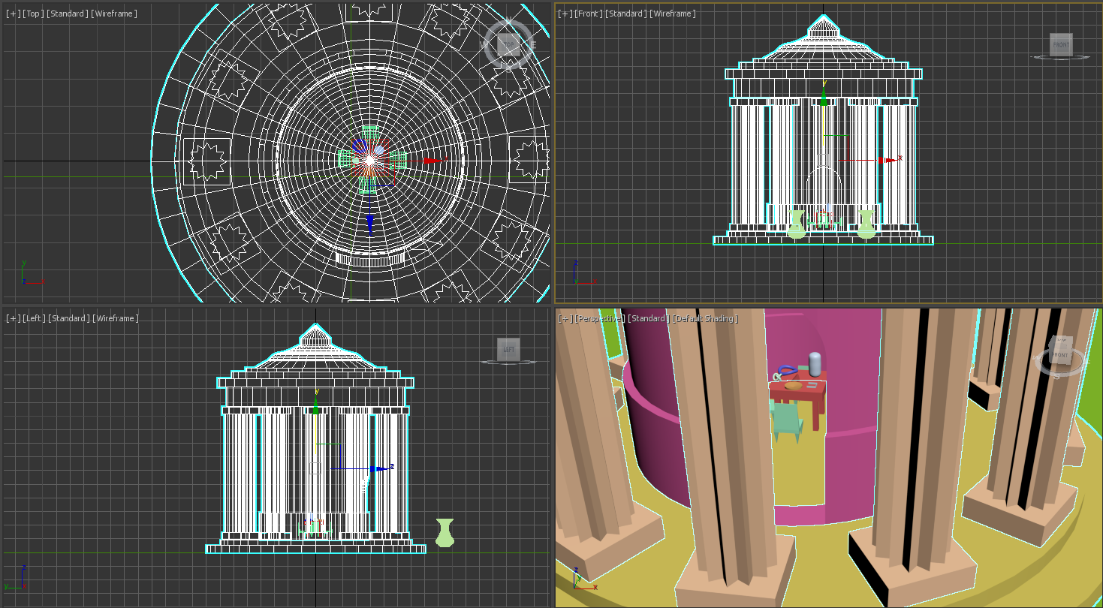**Создание сцены.**

Рисунок 1

Импортировал в сцену объекты из файлов ЛР 1 и 2 (Рисунок 1)

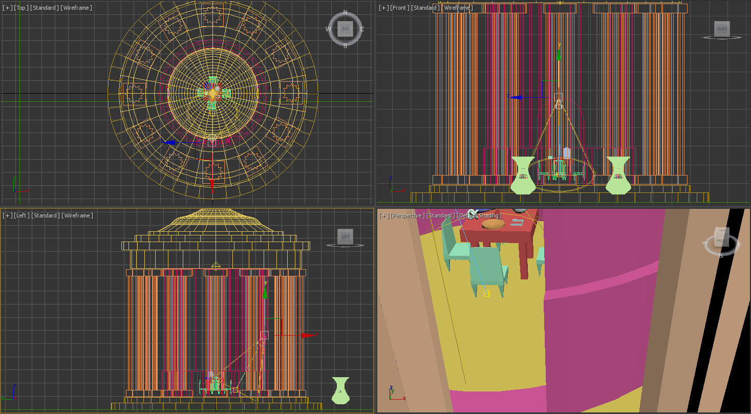

Рисунок

Выставил источники света и настроил тени внутри ротонды с помощью объектов Omni и Target Spot. (Рисунок 2 и 3)

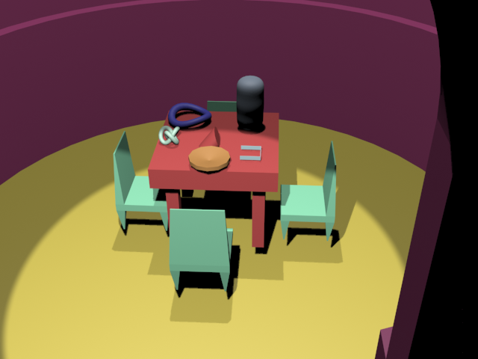

Рисунок 3

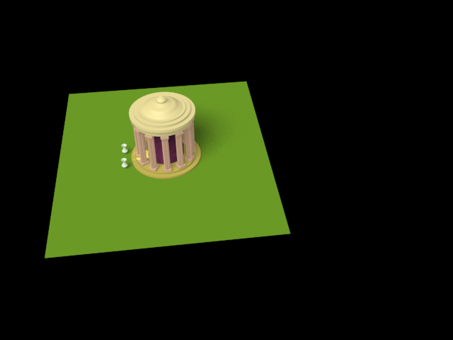

Рисунок 4

Установил источники света Skylihgt и Target Directional Light, обеспечивающие освещение вне ротонды. (Рисунок 4)

1. **Наложение материалов на примитивы**

Настроил материалы в редакторе материалов согласно варианту. (Рисунок 5)

Рисунок 5

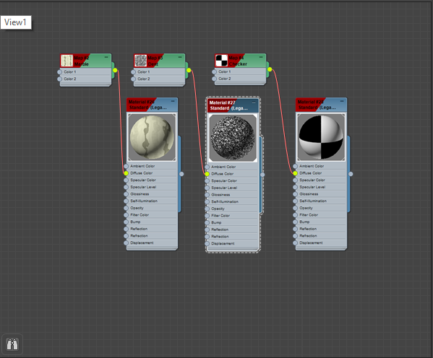

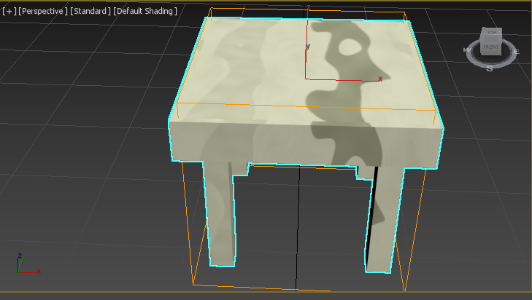Наложил материалы на стол и другие примитивы на столе (Рисунки 6 и 7)

Рисунок 6

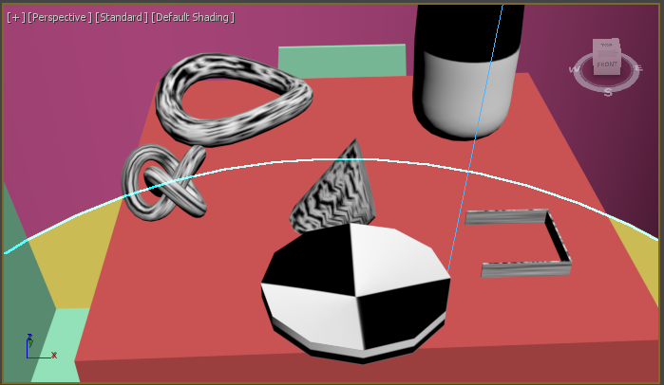

Рисунок 7

1. **Применение материалов к модели здания.**

Настроил материалы в окне редактора материалов для наложения на ротонду. (Рисунок 8)

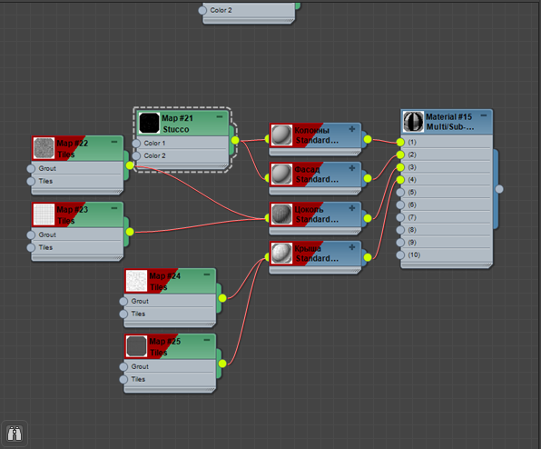

Рисунок 8

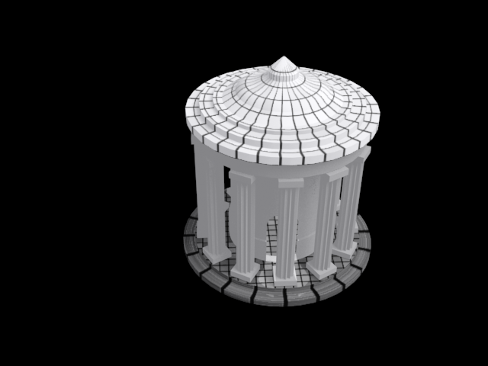

Рисунок 9

Рисунок 9 – рендер изолированной ротонды после наложения материалов.

1. 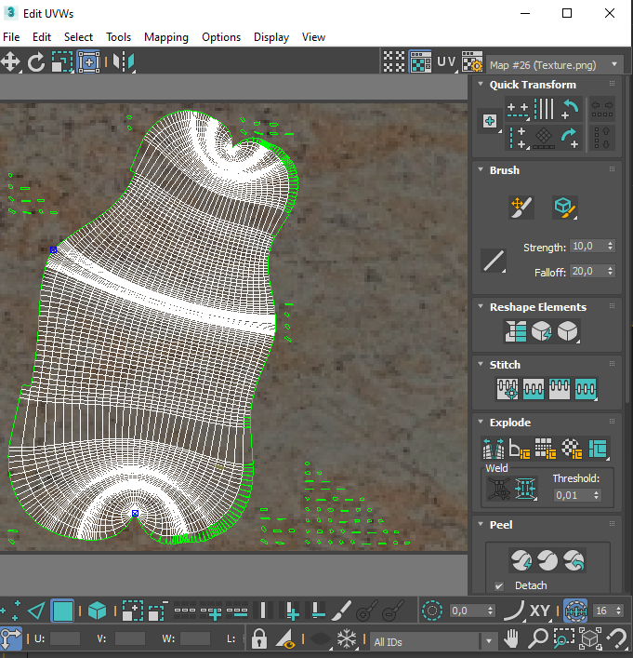**Создание и применение текстурной развёртки.**

Рисунок 10

Наложил материал на вазу согласно варианту, применив текстурную развертку. (Рисунок 10)

1. **Вывод.**

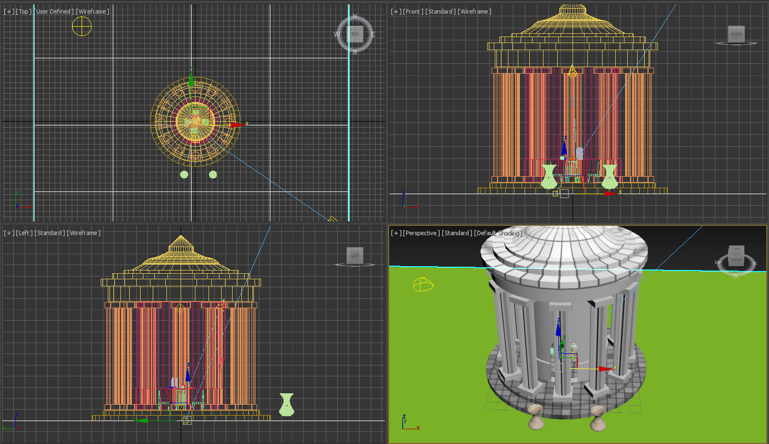Развернул все скрытые объекты на сцене (Рисунок 11) и провел окончательный рендер модели (Рисунок 12).

Рисунок 11

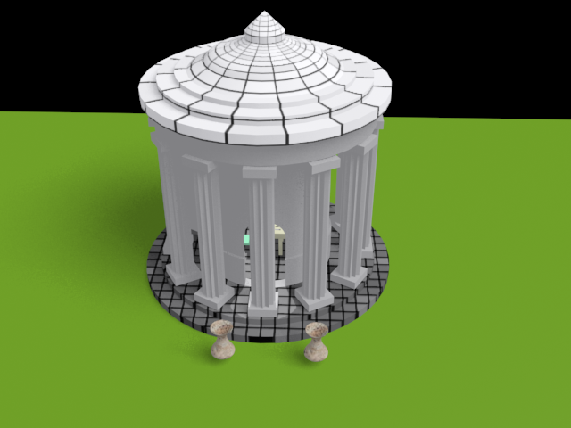

Рисунок 12

**Вывод:** в ходе выполнения лабораторной работы наложил материалы на объекты из предыдущих работ с использованием различных, наиболее подходящих, методов; научился выставлять источники света и настройки теней в зависимости от требующих выполнения задач.